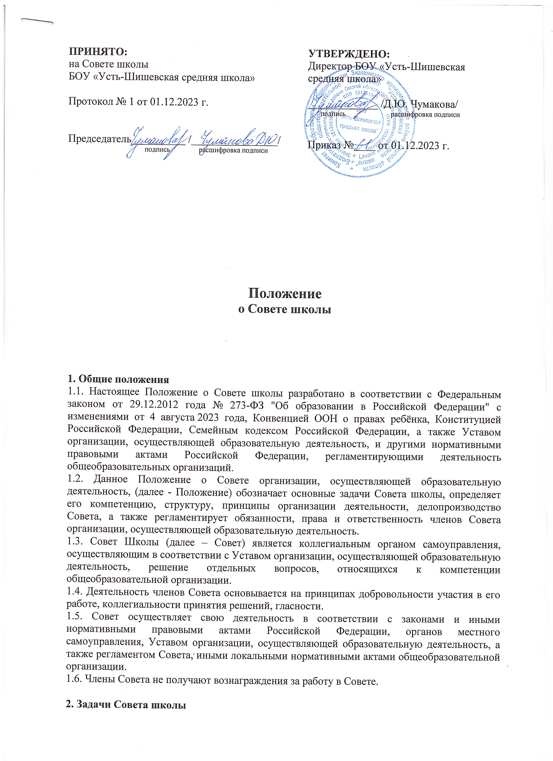
УТВЕРЖДЕНО:
Директор БОУ «Усть-Шишевская средняя школа»

_____________ /Д.Ю. Чумакова/
подпись расшифровка подписи

Приказ №____ от 01.12.2023 г.

ПРИНЯТО:
на Совете школы
БОУ «Усть-Шишевская средняя школа»

Протокол № 1 от 01.12.2023 г.

Председатель__________ /________________/
подпись расшифровка подписи

ПРИНЯТО:
на Педагогическом совете
___________________________________
(наименование общеобразовательной организации)

Протокол №_______

от_____.__________.202__г.

УТВЕРЖДЕНО:
Директор ______________________
_________________________________
(наименование общеобразовательной организации)

_____________ /___________________/
подпись расшифровка подписи
Приказ №______от____.______.20__г.

Положение

о Совете школы

1. Общие положения
1.1. Настоящее Положение о Совете школы разработано в соответствии с Федеральным законом от 29.12.2012 года № 273-ФЗ "Об образовании в Российской Федерации" с изменениями от 4 августа 2023 года, Конвенцией ООН о правах ребёнка, Конституцией Российской Федерации, Семейным кодексом Российской Федерации, а также Уставом организации, осуществляющей образовательную деятельность, и другими нормативными правовыми актами Российской Федерации, регламентирующими деятельность общеобразовательных организаций.
1.2. Данное Положение о Совете организации, осуществляющей образовательную деятельность, (далее - Положение) обозначает основные задачи Совета школы, определяет его компетенцию, структуру, принципы организации деятельности, делопроизводство Совета, а также регламентирует обязанности, права и ответственность членов Совета организации, осуществляющей образовательную деятельность.
1.3. Совет Школы (далее – Совет) является коллегиальным органом самоуправления, осуществляющим в соответствии с Уставом организации, осуществляющей образовательную деятельность, решение отдельных вопросов, относящихся к компетенции общеобразовательной организации.
1.4. Деятельность членов Совета основывается на принципах добровольности участия в его работе, коллегиальности принятия решений, гласности.
1.5. Совет осуществляет свою деятельность в соответствии с законами и иными нормативными правовыми актами Российской Федерации, органов местного самоуправления, Уставом организации, осуществляющей образовательную деятельность, а также регламентом Совета, иными локальными нормативными актами общеобразовательной организации.
1.6. Члены Совета не получают вознаграждения за работу в Совете.

2. Задачи Совета школы
2.1. Основными задачами Совета являются:
- определение основных направлений развития организации, осуществляющей образовательную деятельность;
- повышение эффективности финансово–экономической деятельности организации, осуществляющей образовательную деятельность, стимулирования труда его работников;
- содействие созданию в организации, осуществляющей образовательную деятельность, оптимальных условий и форм организации образовательной деятельности;
- контроль за соблюдением надлежащих условий обучения, воспитания и труда в школе, сохранения и укрепления здоровья обучающихся, за целевым и рациональным расходованием финансовых средств организации, осуществляющей образовательную деятельность;
- участие в рассмотрении конфликтных ситуаций между участниками образовательной деятельности в случаях, когда это необходимо.

3. Компетенция Совета школы
3.1. К компетенции Совета относится:
3.1.1. принятие программы развития, а также локальных актов школы, регулирующих вопросы, относящиеся к компетенции Совета;
3.1.2. рассмотрение вопросов организации образовательной деятельности, развития учебно-методической и материально-технической оснащенности организации, осуществляющей образовательную деятельность;
3.1.3. организация комиссий школы по направлениям деятельности общеобразовательной организации, создание конфликтных комиссий;
3.1.4. внесение предложений в соответствующие органы о представлении к награждению работников организации, осуществляющей образовательную деятельность, государственными и отраслевыми наградами;
3.1.5. выдвижение кандидатов на участие в конкурсах;
3.1.6. внесение предложений директору школы в части:
- материально-технического обеспечения и оснащения образовательной деятельности, оборудования помещений организации, осуществляющей образовательную деятельность (в пределах выделяемых средств);
- выбора учебников из утвержденных федеральных перечней учебников, рекомендованных (допущенных) к использованию в образовательной деятельности;
- создания в организации, осуществляющей образовательную деятельность, необходимых условий для организации питания, медицинского обслуживания обучающихся;
- обеспечения прохождения промежуточной и итоговой аттестации обучающихся;
- мероприятий по охране и укреплению здоровья обучающихся;
- мероприятий по обеспечению безопасности образовательной деятельности;
- организации иных мероприятий, проводимых в организации, осуществляющей образовательную деятельность;
- организации работы школы по профилактике безнадзорности и правонарушений несовершеннолетних;
- соблюдения прав и свобод обучающихся и работников организации, осуществляющей образовательную деятельность;
- структуры, компетенции, порядка формирования и работы органов самоуправления общеобразовательной организации;
- порядка и оснований отчисления обучающихся.
3.1.7. иные вопросы в соответствии с законодательством Российской Федерации, положением о Совете организации, осуществляющей образовательную деятельность.
3.2. Совет школы участвует:
- в разработке локальных актов, регулирующих вопросы, относящиеся к компетенции Совета;
- в принятии решения об оказании мер социальной поддержки обучающимся и работникам школы из средств, полученных организацией, осуществляющей образовательную деятельность, от уставной приносящей доходы деятельности, и из иных внебюджетных источников;
- в подготовке и принятии публичного (ежегодного) доклада общеобразовательной организации.
3.3. Совет оказывает содействие деятельности учительских (педагогических) организаций (объединений) и методических объединений;
3.4. Совет информирует участников образовательной деятельности о своей деятельности и принимаемых решениях;
3.5. Совет принимает решения о согласии на участие организации, осуществляющей образовательную деятельность, в процедуре независимой оценки качества образования;
3.6. Согласовывает план мероприятий по улучшению качества работы организации, осуществляющей образовательную деятельность, по результатам участия в процедурах независимой оценки качества образования;
3.7. Совет школы высказывает мотивированное мнение о выборе меры дисциплинарного взыскания, применяемого к обучающимся в соответствии с локальным актом организации, осуществляющей образовательную деятельность.

4. Организация деятельности и структура Совета
4.1. Совет состоит из избираемых членов, представляющих интересы:
- родителей (законных представителей) обучающихся всех ступеней общего образования – до 2 человек;
- работников организации – 2 человека;
- обучающихся 9-11 классов – 3 человека.
4.2. В состав Совета также входит директор организации, осуществляющей образовательную деятельность.
4.3. Совет школы избирается сроком на 3 года открытым голосованием на собраниях организации, осуществляющей образовательную деятельность, в которых участвуют работники школы, представители обучающихся, представители родителей (законных представителей) обучающихся.
4.4. Заседания Совета проводятся по мере необходимости, но не реже одного раза в четверть, а также по инициативе председателя, по требованию директора организации, осуществляющей образовательную деятельность, представителя учредителя, заявлению членов Совета, подписанному не менее чем одной четвертой частью членов от списочного состава Совета.
4.5. По решению Совета в его состав также могут быть приглашены и включены граждане, чья профессиональная и/или общественная деятельность, знания, возможности могут позитивным образом содействовать функционированию и развитию организации, осуществляющей образовательную деятельность.
4.6. Заседание Совета является правомочным, если все члены Совета извещены о времени и месте его проведения и на заседании присутствует более половины членов Совета школы.
4.7. Члены Совета из числа родителей (законных представителей) обучающихся избираются на общем родительском собрании.
4.8. В случае организации выборов членов Совета из числа родителей посредством родительского собрания применяются следующие правила:
- собрание признается правомочным, если в его работе принимают участие не менее двух третей родителей. Собрание избирает из своего состава председателя, секретаря и при необходимости счетную комиссию;
- члены Совета избираются из числа родителей, присутствующих на собрании. Предложения по кандидатурам членов Совета могут быть внесены родителями, руководителем организации, осуществляющей образовательную деятельность, представителем учредителя в составе Совета;
- решения собрания принимаются голосованием большинством голосов присутствующих родителей и оформляются протоколом, подписываемым председателем и секретарем собрания. В случае избрания счетной комиссии к протоколу собрания прилагается протокол счетной комиссии.
4.9. Члены Совета из числа обучающихся избираются на общем собрании обучающихся соответствующих классов с возможным проведением тайного голосования.
4.10. Члены Совета из числа работников организации, осуществляющей образовательную деятельность, избираются на общем собрании работников данной организации.
4.11. Совет избирает председателя и секретаря на первом заседании Совета, которое созывается руководителем школы не позднее чем через месяц после его формирования.
4.12. Совет возглавляет председатель, избираемый открытым голосованием из числа членов Совета простым большинством голосов от числа присутствующих на заседании членов Совета.
4.13. Председатель Совета избирается членами Совета сроком на 3 года, по истечении срока полномочий председатель Совета может быть переизбран на новый срок не более 2 раз.
4.14. Председатель Совета организует и планирует его работу, созывает заседания Совета и председательствует на них, организует ведение протокола заседания, подписывает протоколы заседаний и решения совета, контролирует их выполнение.
4.15. Для организации работы Совета избирается секретарь, который ведет протоколы заседаний и иную документацию совета.
4.16. Решения Совета школы:
- принимаются открытым голосованием;
- решение считается принятым, если за него проголосовало большинство присутствующих на Совете;
- считаются правомочными, если на заседании Совета присутствовало не менее половины его членов. По приглашению члена Совета в заседании с правом совещательного голоса могут принимать участие лица, не являющиеся членами Совета, если против этого не возражает более половины членов Совета, присутствующих на заседании;
- в случае отсутствия по уважительной причине на заседании Совета члена Совета его мнение может быть представлено в письменной форме и учтено Советом в ходе проведения заседания при определении наличия кворума и результатов голосования, а также при принятии решений Советом проведения заочного голосования.
4.17. Каждый член Совета обладает одним голосом. Передача членом Совета своего голоса другому лицу не допускается. При равном количестве голосов решающим является голос председателя Совета.

5. Обязанности и ответственность совета и его членов
5.1. Совет несет ответственность за своевременное принятие и выполнение решений, входящих в его компетенцию. Директор школы вправе самостоятельно принимать решение по вопросу, входящему в компетенцию Совета, в случае отсутствия необходимого решения Совета по данному вопросу в установленные сроки.
5.2. Учредитель вправе распустить Совет, если Совет не проводит свои заседания в течение полугода, не выполняет свои функции или принимает решения, противоречащие действующему законодательству Российской Федерации, уставу и иным локальным нормативным правовым актам организации, осуществляющей образовательную деятельность. В этом случае происходит либо новое формирование Совета по установленной процедуре, либо учредитель принимает решение о нецелесообразности формирования в данной организации управляющего совета на определенный срок.
5.3. Члены Совета, в случае принятия решений, влекущих нарушения законодательства Российской Федерации, несут ответственность в соответствии с законодательством Российской Федерации.
5.4. Решения Совета, противоречащие положениям устава Школы, положениям договора организации, осуществляющей образовательную деятельность, и учредителя, не действительны с момента их принятия и не подлежат исполнению директором Школы, его работниками и иными участниками образовательной деятельности. По факту принятия вышеуказанных решений Совета учредитель вправе принять решение об отмене такого решения Совета, либо внести через своего представителя в Совет представление о пересмотре такого решения.
5.5. В случае возникновения конфликта между Советом и директором организации, осуществляющей образовательную деятельность, (несогласия директора с решением Совета и/или несогласия Совета с решением (приказом) директора), который не может быть урегулирован путем переговоров, решение по конфликтному вопросу принимает учредитель.
5.6. Члены Совета обязаны посещать его заседания. Член Совета, систематически не посещающий заседания без уважительных причин, может быть выведен из его состава по решению Совета.
5.7. Член Совета выводится из его состава по решению Совета в следующих случаях:
- по желанию члена Совета, выраженному в письменной форме;
- при отзыве представителя учредителя;
- при увольнении с работы руководителя организации, осуществляющей образовательную деятельность, или увольнении работника организации, избранного членом Совета, если они не могут быть кооптированы (и/или не кооптируются) в состав Совета после увольнения;
- в связи с окончанием школы или отчислением (переводом) обучающегося, представляющего в Совете обучающихся, если он не может быть кооптирован (и/или не кооптируются) в члены совета после окончания общеобразовательной организации;
- в случае совершения противоправных действий, несовместимых с членством в Совете;
- при выявлении следующих обстоятельств, препятствующих участию члена Совета в работе Совета: лишение родительских прав, судебное запрещение заниматься педагогической и иной деятельностью, связанной с работой с детьми, признание по решению суда недееспособным, наличие неснятой или непогашенной судимости за совершение уголовного преступления.
5.8. После вывода (выхода) из состава Совета его члена Совет принимает меры для замещения выбывшего члена (посредством довыборов либо кооптации).

6. Информирование участников образовательного сообщества о работе Совета школы
6.1. Совет может информировать широкую общественность о результатах своей деятельности:
- на общешкольных родительских собраниях;
- на педагогических Советах;
- на творческом отчете школы;
- в местах средств массовой информации;
- на официальном сайте школы в сети Интернет.
6.2. Совет может организовать систему обратной связи с широкой общественностью с помощью опросов, интервью, анкетирования.
6.3. Обратная связь может осуществляться с помощью предложений, замечаний и комментариев участников образовательной деятельности.

7. Делопроизводство Совета школы
7.1. На заседании Совета ведется протокол. В протоколе заседания Совета фиксируются:
- дата проведения;
- фамилия, имя, отчество присутствующих на заседании;
- приглашенные (ФИО, должность);
- повестка дня;
- краткое изложение всех выступлений по вопросам повестки дня;
- предложения, рекомендации и замечания членов и приглашенных лиц;
- вопросы, поставленные на голосование и итоги голосования по ним;
- количество голосов, поданных "за", "против", "воздержался" (по каждому вопросу, поставленному на голосование);
- решение.
7.2. Протокол заседания Совета подписывается председателем и секретарем, которые несут ответственность за достоверность протокола. Решения и протоколы заседаний Совета включаются в номенклатуру дел школы и доступны для ознакомления любым лицам, имеющим право быть избранными в члены Совета.
7.3. Организационно-техническое, документационное обеспечение заседаний Совета, подготовка аналитических, справочных и других материалов к заседаниям Совета возлагается на управляющий орган Совета и администрацию организации, осуществляющую образовательную деятельность.

8. Права и ответственность членов Совета
8.1. Совет вправе самостоятельно выступать от имени школы, действовать в интересах организации, осуществляющей образовательную деятельность, в части осуществления взаимоотношения с органами власти, организациями и общественными объединениями для решения вопросов, возникающих в ходе осуществления полномочий Совета, определённых настоящим Уставом, без права заключения договоров (соглашений), в том числе, влекущих материальные обязательства организации, осуществляющей образовательную деятельность.
8.2. Члены Совета вправе выступать от имени школы на основании доверенности, выданной директором общеобразовательной организации в объёме прав, предусмотренных доверенностью.

9. Заключительные положения
9.1. Настоящее Положение о Совете школы является локальным нормативным актом организации, осуществляющей образовательную деятельность, принимается на Совете школы и утверждаются (вводится в действие) приказом директора общеобразовательной организации.
9.2. Все изменения и дополнения, вносимые в настоящее Положение, оформляются в письменной форме в соответствии действующим законодательством Российской Федерации.
9.3. Положение о Совете организации, осуществляющей образовательную деятельность, принимается на неопределенный срок. Изменения и дополнения к Положению принимаются в порядке, предусмотренном п.9.1. настоящего Положения.
9.4. После принятия Положения (или изменений и дополнений отдельных пунктов и разделов) в новой редакции предыдущая редакция автоматически утрачивает силу.

